GUÍA N°2 UNIDAD N°1
Matematica Primero Básico

Nombre: |  | Curso: | 1° básicos | Fecha | Abril

INSTRUCCIONES:
- Las guías deben realizarse con el apoyo del apoderado, con el fin de poder ayudar el desarrollo de esta.
- La guía debe entregarse (enviarse por correo) con fecha 31/03/2020 al correo de su profesor jefe.

Objetivo de aprendizaje: OA9 Demostrar que comprenden la adición y la sustracción de números del 0 al 20 progresivamente, de 0 a 5, de 6 a 10, de 11 a 20 con dos sumandos: • usando un lenguaje cotidiano para describir acciones desde su propia experiencia • representando adiciones y sustracciones con material concreto y pictórico, de manera manual y/o usando software educativo • representando el proceso en forma simbólica • resolviendo problemas en contextos familiares • creando problemas matemáticos y resolviéndolos
OA10 Demostrar que la adición y la sustracción son operaciones inversas, de manera concreta, pictórica y simbólica.
Los números nos sirven para contar, para ordenar, para organizarnos, para identificar, para jugar, pero también para medir y para informar.

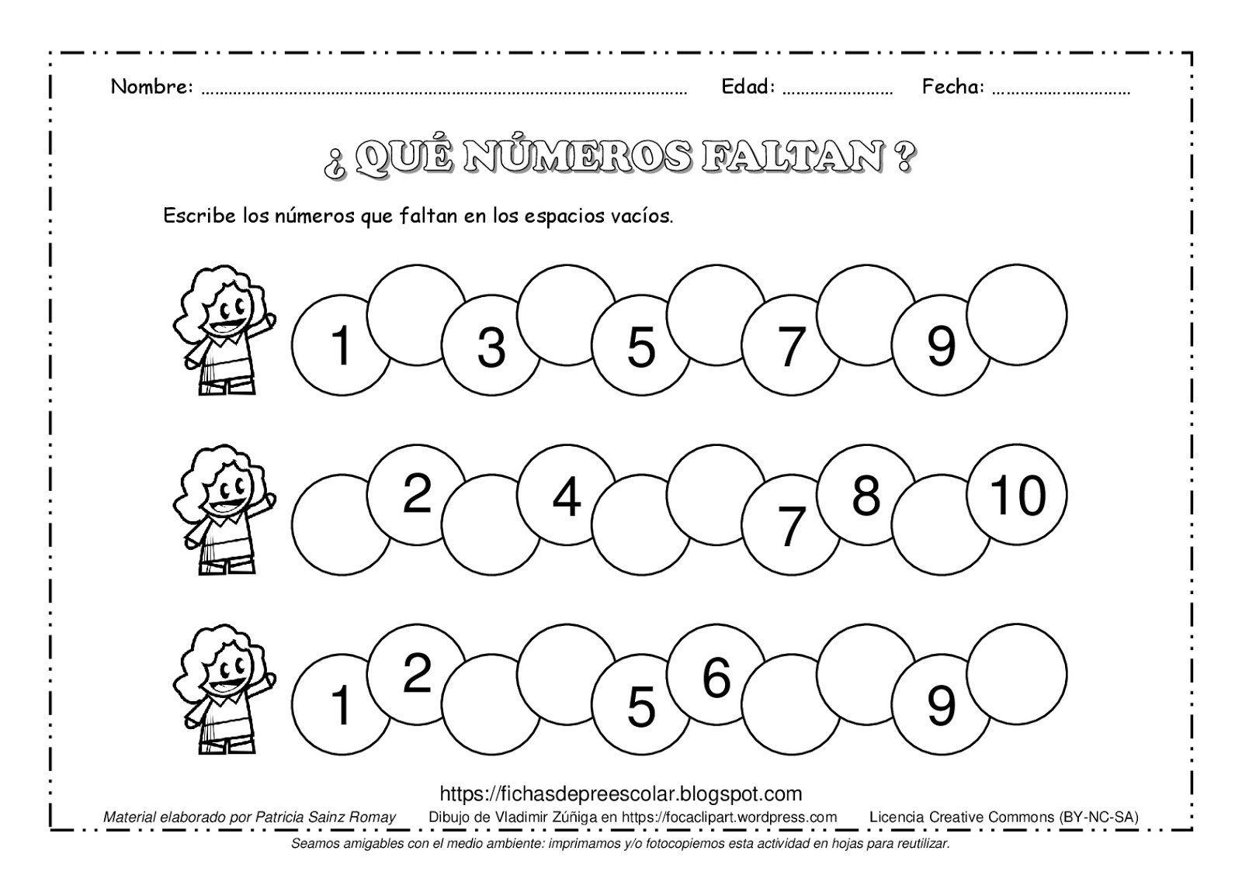
(3 puntos)

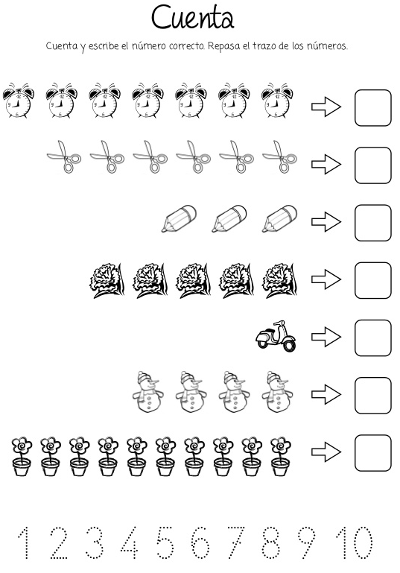
( 4 puntos)

Motricidad y números del 1 al 11 ( 4 puntos)

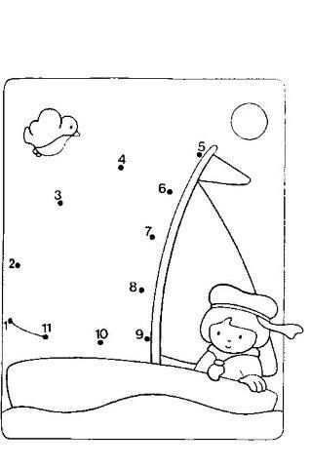

4.- Marcar con una x la cantidad correcta ( 3 puntos)

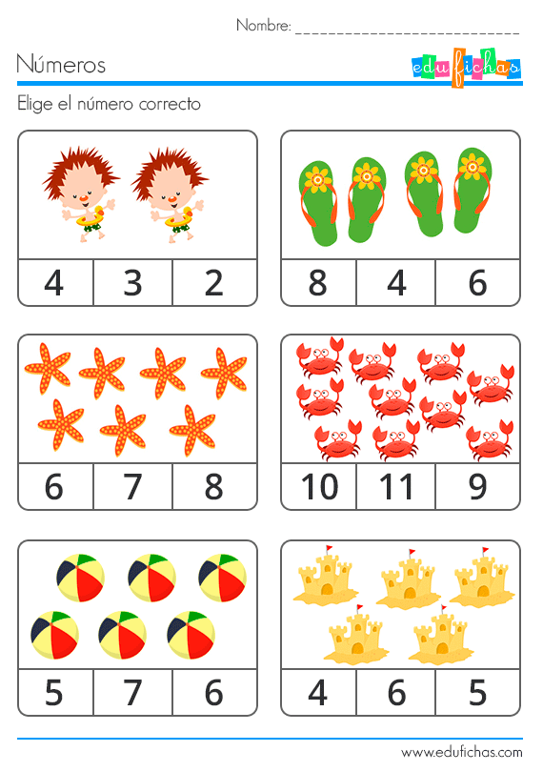
5.- Una suma Es el agregado de cosas. ... Como operación matemática, la suma o adhesión consiste en añadir dos números o más para obtener una cantidad total. El proceso también permite rde cosas para obtener un único conjunto. ( 4 puntos)

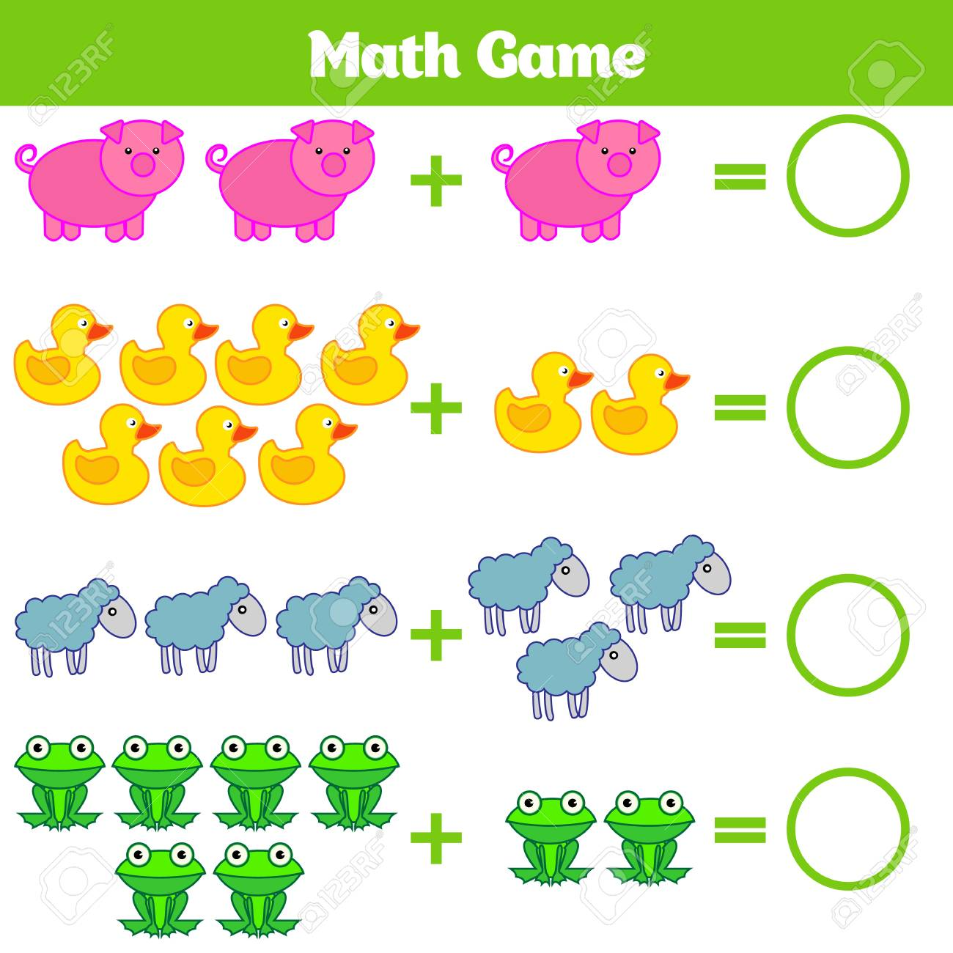
6 -Restar es quitar una cierta cantidad a otra que ya teníamos. . ( 4 puntos)

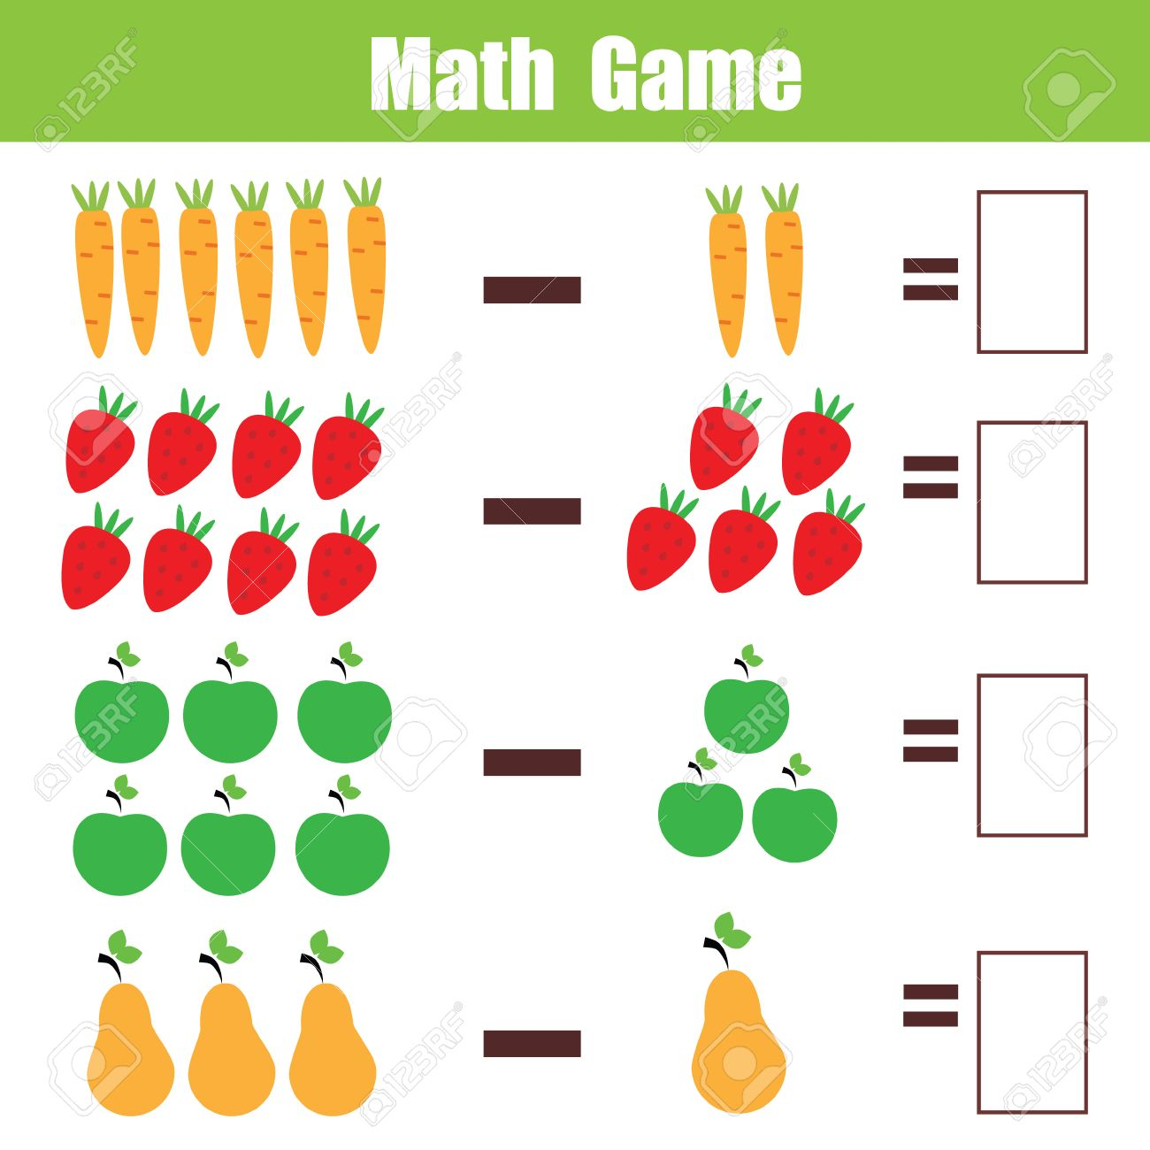
7.- OA10 Demostrar que la adición y la sustracción son operaciones inversas, de manera concreta, pictórica y simbólica. (12 puntos)
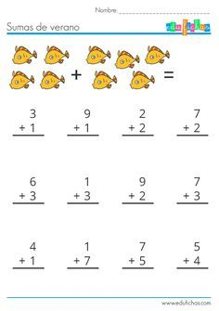

8.- Restar ( 12 puntos)
